Feriados
Las políticas que intervienen en el manejo de días feriados son

25 → indica si un feriado es laborable
35 → Ausencias en días Feriados que no son Francos (laborables)
205 → Analiza políticas 1000 y 1001 en días feriados
380 → que pesa mas, Feriado o Franco?
499 → Feriados Nacionales

Política 25 – Control de feriados
Estándar: ACTIVA
Sistema: NO
Configurable: NO
Proceso que la utiliza: HORARIO CUMPLIDO (PRC30)

Indica si un FERIADO (de la tabla de Feriados de acuerdo el tipo de Feriado) es considerado un día laborable o Franco. Si esta Activa se considera Laborable. Hay casos como el de turnos rotativos de Mantenimiento donde el Feriado es laborable (independiente de cómo se pague) y si no hay registraciones se considera ausente. Hay otros casos como los turnos administrativos donde el feriado es considerado Franco y si no trabaja no genera nada.

Política 35 – Sin Registraciones en Feriados no Francos
Estándar: No ACTIVA
Sistema: NO
Configurable: SI
Proceso que la utiliza: HORARIO CUMPLIDO (PRC30)

Esta política le determina al sistema que es lo que debemos hacer en caso que el empleado no haya registrado en el día feriado y no franco, y además no se encuentre novedades horarias o licencias, para el mismo.
Los parámetros que se deben configurar en esta política es el siguiente:
- Tipo de Hora: Es el tipo de hora INTERNA (lo cual implica que para los turnos a Configurar se deberá relacionar dicho Tipo de Hora INTERNA con los Tipos de Horas definidos por el Usuario, esto se hace por cada TURNO), que queremos que se genere.
- Versión: Determina cual es la forma de armar la ventana que se esta configurando.

Los posibles valores, son:
  - Horas de Ausencias: Se generará ausencia, para esto en el turno debe estar la relación entre este tipo de hora interna, con el tipo de hora Ausencia que haya generado el usuario. Éste es el default.
  - Horas Obligatorias: Se generará el tipo de hora obligatorio para el turno del empleado que se este procesando. Para esto en el turno debe estar la relación entre este tipo de hora interna, con el tipo de hora Obligatoria que haya generado el usuario.
En ambos casos la relación entre los tipos de horas internas y los tipos de horas configurados por el usuario, se hace a nivel de turno, con lo cual se puede generar para turnos distintos, diferentes valores de tipos de hora.
Se setean las variables st_TipoHora1 y st_opción.
Versiones (en el parámetro opcion):
- Genera HC de tipo de hora configurada por la cantidad de horas según Día del Turno (WF_Día). Versión Estándar.

Política 205 – Genera Laborable y Feriado
Estándar: NO ACTIVA
Sistema: NO
Configurable: SI
Proceso que la utiliza: HORARIO CUMPLIDO (PRC30)

Genera horario normal en feriados trabajado.
Si esta activa la 25 (Feriados) y es un feriado, entonces Genera el HC como un Feriado y si esta activa la #205 además genera un HC como laborable.

Política 380 – Evalúa si un Feriado pesa más que Día No laborable
Estándar: ACTIVA
Sistema: NO
Configurable: Si
Proceso que la utiliza: HORARIO CUMPLIDO (PRC30)

Devuelve verdadero si un Feriado pesa más que Día No laborable.
Devuelve el tipo de día que será considerado para la el desglose de la forma de pago, es decir si se considera como Feriado ó Día No laborable.
La función de ésta política es definir el tipo de día a buscar en el desglose de la FP.
El parámetro que se debe configurar en esta política es el siguiente:
• Tipo de Día: 1 Día No Laborable y 2 para Feriado.

Política 499 – Feriados Nacionales
Estándar: ACTIVA
Sistema: SI
Configurable: SI
Proceso que la utiliza: HORARIO CUMPLIDO (PRC30)

Analiza si a un empleado dado le corresponden las horas de un feriado determinado. Se evalúan las condiciones abajo citadas.
Condiciones:
a) El empleado ha trabajado al menos 48 horas en los últimos 10 días hábiles anteriores al feriado.
b) El empleado ha trabajado al menos 6 de los últimos 10 días hábiles anteriores al feriado.
c) El empleado ha trabajado el día hábil anterior al feriado y al menos 1 día mas dentro de los 5 días hábiles posteriores.

Cuando el feriado es dentro de los últimos 4 días de un mes, se evalúa la primer condición y si es necesario se evalúa parcialmente la segunda condición. Entonces, si el empleado no cumplió con la primer condición, se evalúa la segunda condición hasta donde se puede, es decir hasta el último día hábil del mes.

Si el empleado cumple con alguna de las condiciones especificadas entonces se inserta en el horario cumplido el tipo de hora configurado en el parámetro “Tipo de Hora” y con la cantidad de horas del turno. Si no cumple con ninguna de las condiciones inserta el tipo de hora configurado en el parámetro Tipo de Hora 2 con la cantidad de horas del turno.

Los parámetros que se deben configurar en esta política es el siguiente:
- Versión: Determina cual es la forma de controlar las condiciones. Las Versiones posibles son 1 ó 2.
La versión 1 valida que se cumplan 1 de las 3 condiciones. Además esta versión considera que un día es hábil según la configuración del turno al cual pertenece el empleado a evaluar.
La versión 2 valida que se cumpla 1 de las condiciones b ó c. Esta versión considera como día hábil de lunes a viernes.
- Tipo de Hora: Es el tipo de hora INTERNA (lo cual implica que para los turnos a Configurar se deberá relacionar dicho Tipo de Hora INTERNA con los Tipos de Horas definidos por el Usuario, esto se hace por cada TURNO), que queremos que se genere cuando corresponde que se le pague el feriado.
- Tipo de Hora 2: Es el tipo de hora INTERNA (lo cual implica que para los turnos a Configurar se deberá relacionar dicho Tipo de Hora INTERNA con los Tipos de Horas definidos por el Usuario, esto se hace por cada TURNO), que queremos que se genere cuando NO le corresponde que se le pague el ferido. Si no se configura este tipo de hora ➔ no se generara hs cuando no le corresponden.
- Lista de valores: Lista de los tipos de horas que se utilizan para contar las horas trabajadas.
- Lista 1: Lista de los tipos de licencias que justifican ausencias.

Anormalidades
Ausencias
Como controlo ausencias en días Laborables?
Política 30
Como controlo ausencias en días NO Laborables?
No se controlan
Como controlo ausencias en días Laborables que caen en Feriados?
Política 35
Como controlo ausencias en días NO Laborables que caen en Feriados?
No se controlan
Llegada Tarde
Como controlo LLT días Laborables?
Política 190
Como controlo LLT días NO Laborables?
No se controlan
Como controlo LLT en días Laborables que caen en Feriados?
La política 25 debe estar activa
Política 190
Como controlo LLT en días NO Laborables que caen en Feriados?
No se controlan
Salida Temprano
Como controlo ST días Laborables?
Política 200
Como controlo ST días NO Laborables?
No se controlan
Como controlo ST en días Laborables que caen en Feriados?
La política 25 debe estar activa
Política 200
Como controlo ST en días NO Laborables que caen en Feriados?
No se controlan

Ausencia Parcial
Esta anormalidad se puede generar por las políticas 110, 200 o 410
Como controlo AP días Laborables?
Política 110, 200 o 410
Como controlo AP días NO Laborables?
No se controlan
Como controlo AP en días Laborables que caen en Feriados?
La política 25 debe estar activa
Política 110, 200 o 410
Como controlo AP en días NO Laborables que caen en Feriados?
No se controlan

Feriados por Estructura

Problema típico
Se configuró un feriado para una estructura que no estaba en el alcance de políticas de gti . como consecuencia no andaba.
➔ se agregó esa estructura al alcance de las políticas y funcionó.

Mejora
Ahora no es necesario que el tipo de estructura asociado al feriado este en el alcance de las políticas de GTI

Ejemplos
1) 01/01/2009 Feriado y Laborable
Con politica 25 activa
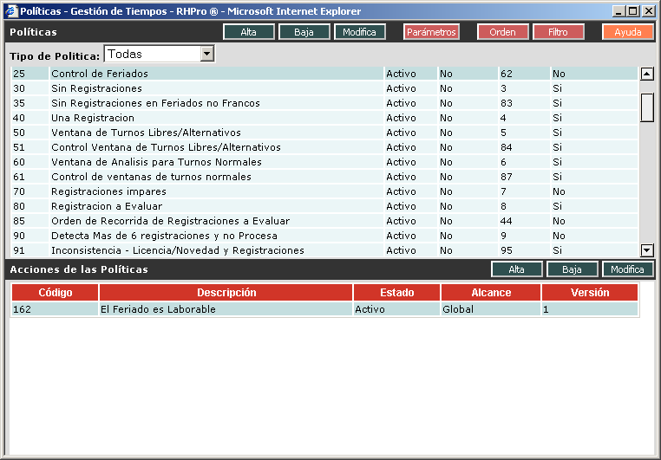

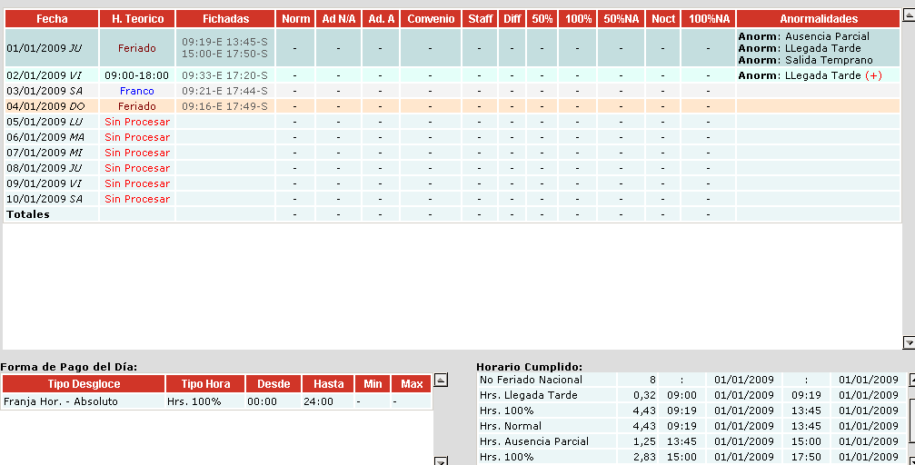

Con política 25 inactiva
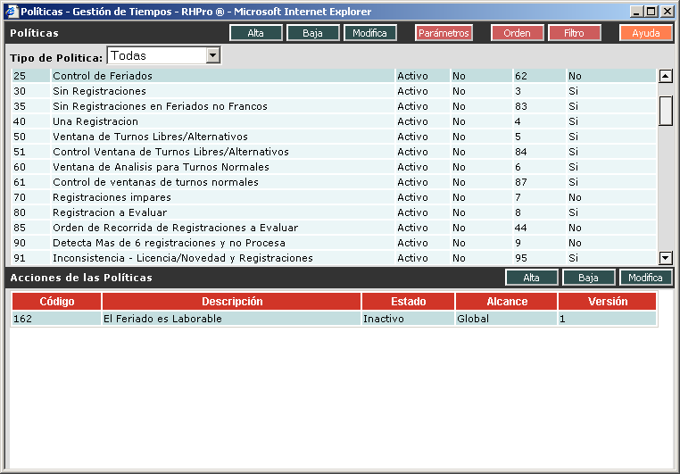

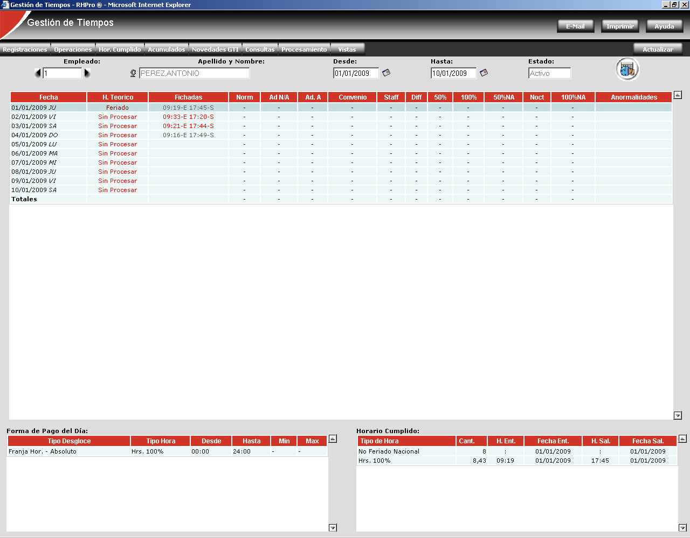

2) 04/01/2009 Feriado y Franco
Con politica 25 activa

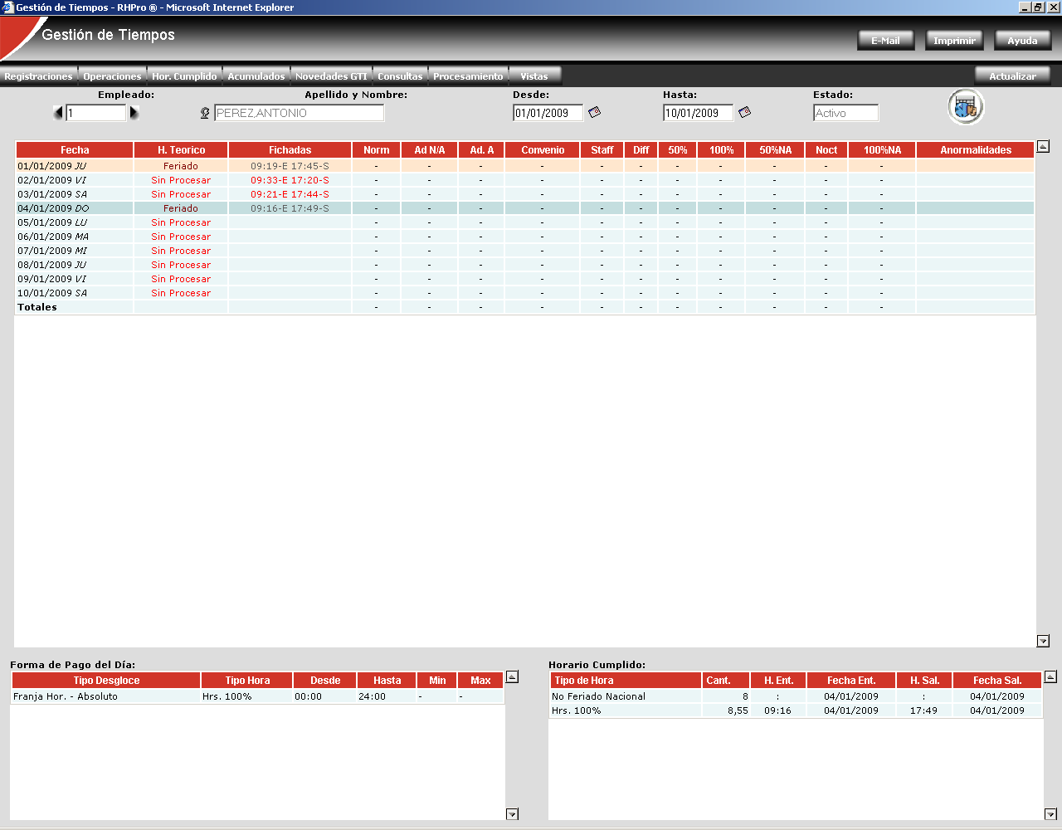

Con politica 25 inactiva

Politica 25 inactiva
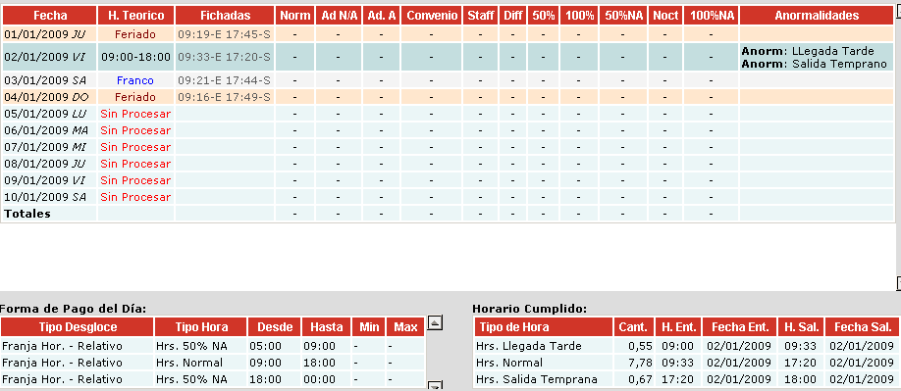

Politica 25 activa




